KATA PENGANTAR
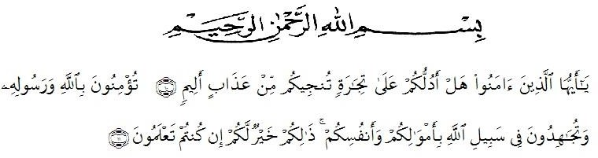

Artinya:“Hai orang-orang yang beriman sukakah kamu aku tunjukan suatu perniagaan yang dapat menyelamatkan mu dari azab yang pedih?¹⁰ yaitu kamu yang beriman kepada Allah swt dan Rasul-Nya dan berjihad di jalan Allah dengan harta dan jiwamu. Itulah yang lebih baik bagimu jika kamu mengetahuinya¹¹.
(Qs As-Shaff 10-11)
Puji dan syukur penulis ucapkan kepada Allah SWT atas rahmat dan karunia-Nya yang telah memberikan kesehatan, waktu, kesempatan dan pengetahuan sehingga penulis dapat menyelesaikan skripsi yang berjudul “Analisis Sistem Aplikasi Keuangan Tingkat Instansi Dengan Menggunakan Technology Acceptance Model Pada Kementerian Agama Kota Sibolga“. Shalawat dan salam senantiasa tercurahkan pada junjungan kita Nabi Muhammad SAW yang menjadi teladan bagi seluruh umat manusia.
Skripsi ini disusun sebagai salah satu syarat guna memperoleh gelar Sarjana Akuntansi di Universitas Muslim Nusantara Al-Washliyah Medan. Dalam penyusunan skripsi ini, penulis mendapat bimbingan serta arahan dari berbagai pihak. Oleh karena itu penulis mengucapkan terima kasih kepada:
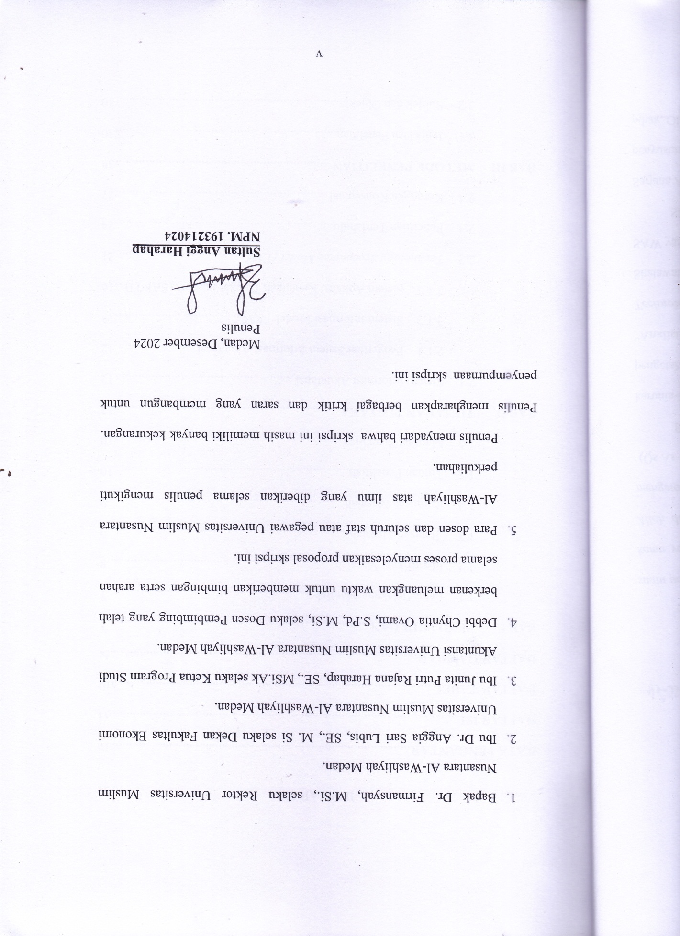

DAFTAR ISI

KATA PENGANTAR iii
DAFTAR ISI v
DAFTAR TABEL vii
DAFTAR GAMBAR viii
BAB I PENDAHULUAN 1
1.1 Latar Belakang Masalah 1
1.2 Identifikasi Masalah 8
1.3 Batasan Masalah 9
1.4 Rumusan Masalah 9
1.5 Tujuan Penelitian 10
1.6 Manfaat Penelitian 10
BAB II TINJAUAN PUSTAKA 12
2.1 Sistem Informasi Akuntansi 12
2.1.1 Pengertian Sistem Informasi Akuntansi 12
2.1.2 Sistem Informasi Model TAM 13
2.1.3 Sistem Aplikasi Keuangan Tingkat Instansi (SAKTI) 16
2.2 Technology Acceptance Model (TAM) 21
2.3 Penelitian Terdahulu 24
2.4 Kerangka Konseptual 27
BAB III METODE PENELITIAN 30
3.1 Jenis Dan Penelitian 30
3.2 Subjek dan Objek 30
3.2.1 Subjek 30
3.2.2 Objek 31
3.3 Lokasi Dan Waktu Penelitian 31
3.3.1 Lokasi Peneltian 31
3.3.2 Waktu Penelitian 31
3.4 Defenisi dan Operasional Variabel 32
3.5 Instrumen Penelitian 34
3.6 Teknik Pengumpulan Data 34
3.7 Teknik Analisa Data 35
BAB IV HASIL PENELITIAN DAN PEMBAHASAN 37
4.1 Gambaran Umum Kementerian Agama Kota Sibolga 37
4.2 Sistem Aplikasi Keuangan Tingkat Instansi Dengan Menggunakan Technology Acceptance Model Efektif Dan Efisien Pada Kementerian Agama Kota Sibolga 41
4.3 Pembahasan 78
BAB V KESIMPULAN DAN SARAN 85
5.1 Kesimpulan 85
5.2 Saran 85
DAFTAR PUSTAKA 87

DAFTAR TABEL

Tabel 1 2 Jumlah Maintenance Aplikasi SAKTI Tahun 2023 6

Tabel 2 1 Penelitian Terdahulu 25

Tabel 3 1 Rencana Jadwal Kegiatan Penelitian 31

DAFTAR GAMBAR

Gambar 1.1 Penerapan IFMIS SAKTI 3
Gambar 2 1 Model Kesuksesan DeLone dan McLean 14
Gambar 2 2 Modul Aplikasi SAKTI 17
Gambar 2.3 Technology Acceptance Model (TAM) Davis, Bagozzi dan Warshaw dalam Cahyo (2014) 23
Gambar 2.4 Skema Kerangka Konseptual 29

